Tarea 5. Procesado de datos

-Para esta tarea he usado dos programas adicionales a parte de el de arduino, los cuales son Proccesing, que se usa para una vez leído los datos poder interpretarlos, es decir poder realizar por ejemplo gráficas en tiempo real de los valores que se van añadiendo, y Cool Term, que es una herramienta que lee de los puertos serial y nos permite poder guardar el flujo de datos en un documento.

-Uso un potenciómetro el cual voy a ir guardando sus valores con la herramienta CoolTerm.

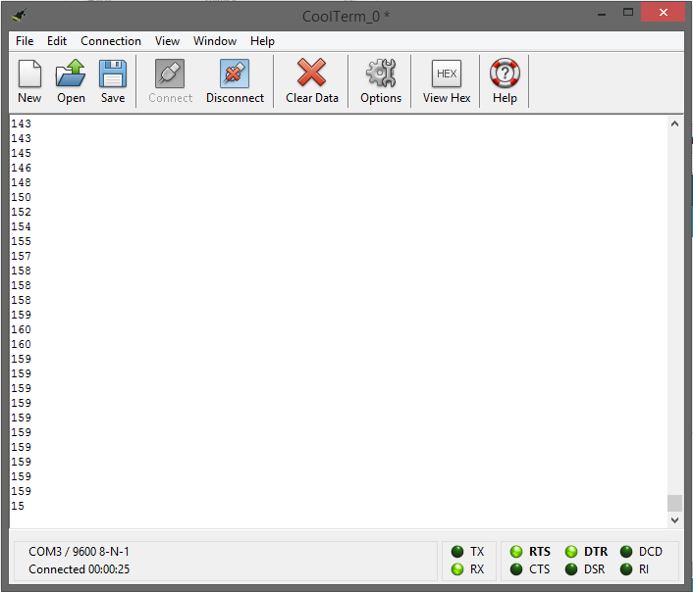

-La captura de datos se obtiene pulsando en connection y luego en “Capture to a textfile”
(.txt adjunto en zip)

-Para poder realizar el gráfico necesitamos de processing, el cual al identificar el puerto crea la ventana y dibuja en cada momento el valor dado por el potenciómetro.
-Es necesario que el el archivo .ino no se haga un Serial.println(valor),sino un Serial.write(valor) debido a que no queremos su valor decimal, sino ese mismo valor dado en bytes, porque es necesario para mostrarlo por processor.

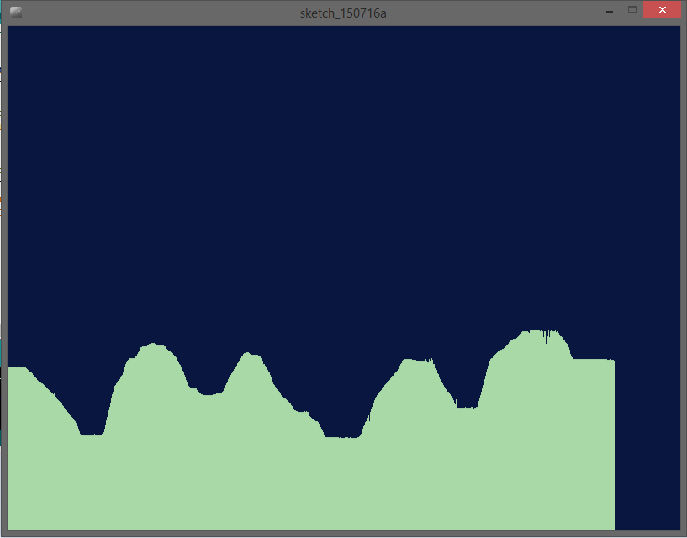

-Esta gráfica se va actualizando en cada momento que se va moviendo el potenciómetro.

-Proyectos rechazados:

Para guardar los datos en un txt use python, el cual me creaba el fichero, pero no conseguía que conectara con mi placa arduino.

-Esquema:
